THPT CHUYÊN NGUYỄN QUANG DIÊU – ĐỒNG THÁP

Câu 1: (5 điểm)
Một người cần bơi qua một con sông rộng AB với vận tốc chảy của dòng nước là . Biết vận tốc chạy bộ của người trên bờ là , Vận tốc bơi đối với nước là . Tìm lộ trình của người xuất phát từ A để đến B nhanh nhất. Khoảng thời gian đó bằng bao nhiêu? Biết .
Câu 2: (5 điểm)
Một cái nêm nhẵn khối lượng M, góc đáy , ban đầu đứng yên trên một mặt bàn nằm ngang. Khối lập phương khối lượng M nằm tiếp xúc với nêm trên mặt bàn này (hình vẽ). Hệ số ma sát giữa khối lập phương và mặt bàn là . Trên nêm người ta đặt một xe kéo khối lượng m, xe kéo có thể trượt không ma sát trên mặt nêm. Thả xe kéo cho nó chuyển động không vận tốc ban đầu từ đỉnh nêm. Tìm vận tốc xe kéo khi nó đến chân nêm nếu độ cao của nêm là h.
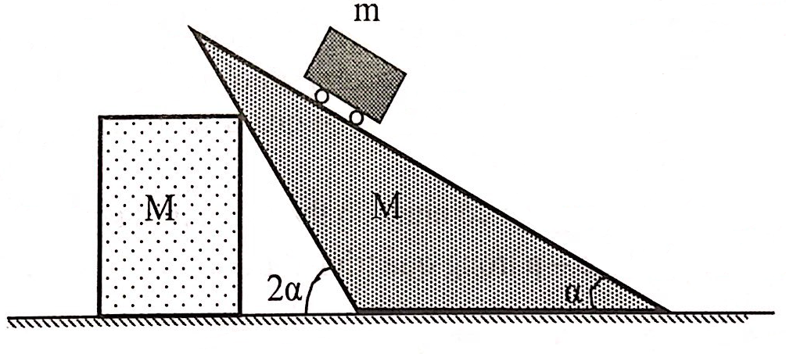
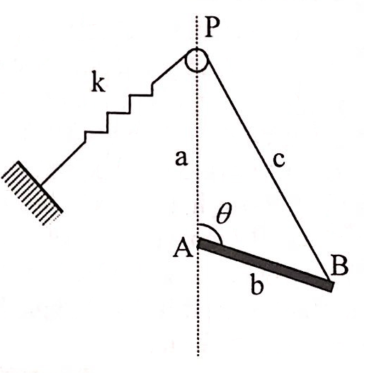
Câu 3: (5 điểm)
Một thanh mảnh, đồng chất khối lượng M, độ dài b được gắn bằng một sợi dây nhỏ, không thể co giãn với một lò xo có hệ số đàn hồi k. Sợi dây được vắt qua một ròng rọc rất nhỏ và nhẵn cố định tại P. Thanh mảnh có thể quay tự do quanh A không ma sát trong khoảng góc như hình vẽ.
Khi c = 0, lò xo ở trạng thái tự nhiên. Giả sử b < a, PA thẳng đứng. Tìm các giá trị của để hệ thống cân bằng tĩnh và xác định trong mỗi trường hợp nếu hệ thống cân bằng bền, không bền hoặc phiếm định.
Câu 4: (5 điểm)
Một bán cầu nhẵn, bán kính R, đặt cố định trên mặt sàn nằm ngang. Một vật nhỏ đang nằm tại đỉnh bán cầu. Truyền cho vật một vận tốc ban đầu theo phương ngang sao cho vật không rời bán cầu ngay lúc đó. Bỏ qua sức cản không khí.
1. Tìm điều kiện của và xác định vị trí vật rời khỏi bán cầu.
2. Tính lực nén của vật lên bán cầu khi vật chưa rời bán cầu và ở độ cao h.
3. Vật rơi xuống sàn và nẩy lên đến độ cao bao nhiêu (coi va chạm là hoàn toàn đàn hồi)?
Câu 5: (5 điểm)
Một ống hình trụ thẳng đứng có thể tích V. Ở phía dưới pittông khối lượng m, diện tích S, có một lượng khí lý tưởng đơn nguyên tử ở nhiệt độ . Pittông ở vị trí cân bằng chia ống thành hai nửa bằng nhau. Người ta đun nóng khí từ từ đến khi nhiệt độ khí là . Ở phía trên có làm hai vấu để pittông không bật ra khỏi ống. Hỏi khí trong ống đã nhận được một nhiệt lượng là bao nhiêu? Bỏ qua bề dày pittông và thành ống. Cho áp suất khí quyển bên ngoài là và nội năng của một mol khí lý tưởng đơn nguyên tử được tính theo công thức
Câu 6: (5 điểm)
Một chất khí lý tưởng có khối lượng mol là , nhiệt dung không đổi, thực hiện quá trình AB như hình vẽ trên toạ độ p-V. Nếu tịnh tiến đường cong AB theo phương thẳng đứng xuống dưới một đoạn không đổi ta được đường cong CD là đường biểu diễn quá trình đẳng nhiệt của chất khí này ở nhiệt độ .
a. Hãy xác định trạng thái có nhiệt độ thấp nhất trong quá trình AB.
b. Biểu diễn đồ thị c – p trong quá trình AB.
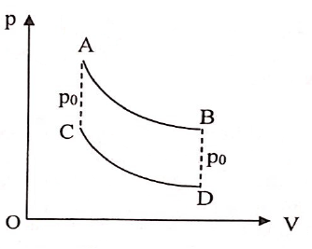

HƯỚNG DẪN GIẢI
Câu 1:
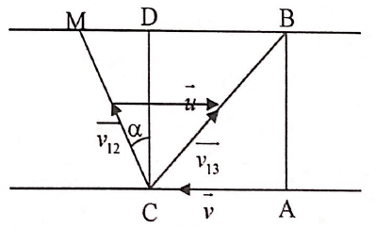
- Người chạy bộ trên bờ một đoạn AC rồi bơi theo hướng CM (CM tạo với AB một góc ) sao cho đối với bờ người chuyển động theo hướng CB.
- Thời gian người chạy trên AC:
- Thời gian người bơi vượt sông trên CB:
- Tổng thời gian qua sông:
- Đặt
- Lấy đạo hàm y theo :
Lộ trình:

Câu 2:
Nếu hai vật M chuyển động thì chúng sẽ có cùng gia tốc a, gọi gia tốc giữa m với nêm là . Chọn hệ quy chiếu gắn với hai vật M ta có:
- Phương trình định luật 2 Newton cho m:
(1)
(2)
- Phương trình cân bằng cho nêm:
(3) (N là phản lực của M tác dụng lên nêm)
Cho khối M:
(4)
Giải (2), (3), (4) ta được:
Và từ (1):
* Điều kiện để M chuyển động là
* Biện luận:
+ Nếu thì nêm và khối lập phương cùng chuyển động với các gia tốc tính ở trên. Khi vật tới chân nêm:
- Vận tốc của m đối với nêm:
- Vận tốc của nêm là v với:
- Vận tốc của m đối với đất:
+ Nếu thì nêm và khối lập phương không chuyển động. Khi đó vật m trượt trên nêm với gia tốc vận tốc của m khi đến chân nêm là:
Câu 3:
Xét thanh rắn đồng chất
- Momen của trọng lực thanh đối với trục quay qua A:
- Momen của lực căng dây treo đối với trục quay qua A: ( là góc hợp bởi thanh với dây nối)
- Định lí sin trong tam giác APB:
- Khi cân bằng hay
- Nếu cân bằng với mọi và cân bằng là phiếm định.
- Nếu cân bằng khi . Coi trong đó là một góc nhỏ.
Khi đó: Tổng momen
Như vậy M < 0 đối với ; M > 0 đối với .
Do đó M có xu hướng làm tăng trong cả hai trường hợp và cân bằng là không bền.
+ Xét cân bằng ở . Coi trong đó là một góc nhỏ.
Khi đó tổng momen
Như vậy M < 0 đối với ; M > 0 đối với . Do đó M cú xu hướng làm giảm trong cả hai trường hợp và cân bằng bền.
- Ngược lại bêis cân bằng khi hoặc
Với cân bằng ở là bền và cân bằng ở là không bền.
Câu 4:
1. Xét vật ở vị trí có bán kính hợp với phương thẳng đứng một góc
Ta có:
(1)
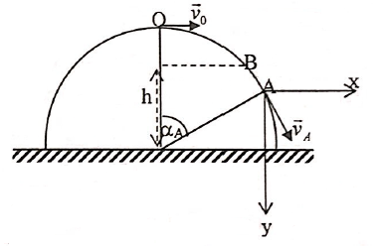
Điều kiện của để vật không rời bán cầu ngay lúc đầu và vị trí vật rời bán cầu:
* Tại O, từ (1)
* Tại A vật rời bán cầu nên , từ (1) (2)
Áp dụng định lý động năng: (3)
giải hệ (2) và (3) ta được: (4)
2. Lực nén của vật lên bán cầu tại độ cao h (tại B)
Áp dụng định lý động năng:
. Thay vào (1) ta được:
3.Tính độ cao mà vật đạt được sau va chạm vào sàn:
Thay (4) vào (2) ta được:
Sau khi rời bán cầu, vật chuyển động như ném xiên xuống dưới hợp với phương ngang một góc với vận tốc đầu , từ độ cao . Thành phần vận tốc của vật lúc chạm sàn:
Vì vật va chạm hoàn toàn đàn hồi với sàn nên sẽ nảy lên với cùng vận tốc. Áp dụng định luật bảo toàn cơ năng ta được:
Câu 5:
- Khi pittông ở vị trí cân bằng, các thông số khí:
Số mol khí
- Trong giai đoạn đầu, pittông chưa chạm vấu khí biến đổi đẳng áp, khi bắt đầu chạm vấu khí có nhiệt độ . Áp dụng:
- Nhiệt lượng truyền cho khí trong quá trình này:
- Sau khi pittông chạm vấu, thể tích không đổi, đây là quá trình đẳng tích. Khí nhận nhiệt lượng chỉ làm tăng nội năng:
Tổng nhiệt lượng mà khí đã nhận:
Câu 6:
a. Gọi khối lượng chất khí lý tưởng này là M.
- Trên đường cong AB lấy 1 điểm E tuỳ ý ứng với áp suất và thể tích . Từ E hạ đường thẳng đứng cắt đường cong CD tại H.
- Phương trình trạng thái khí lý tưởng tại điểm E và H là:
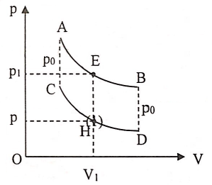
(1)
(2)
Từ (1) và (2), ta có: (3)
Và (4)
Vì
Vì E là tuỳ ý nên từ (3), ta có:
Vì suy ra tức là quá trình AB nhiệt độ ứng với điểm A nhỏ hơn nhiệt độ ứng với điểm B.
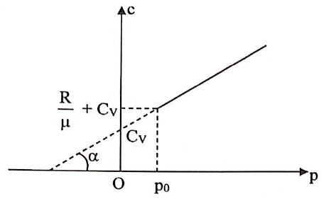
b. Xét tại một điểm tuỳ ý trên đường cong AB.
- Xét một biến đổi nhỏ:
Vì (5)
Từ (5) cho thấy sự phụ thuộc c vào p là sự phụ thuộc tuyến tính
Tại
Tại
Hệ số góc của đường thẳng:

